Ferienjob gesucht?
Randstad Niederlassung

Heinz-Nixdorf-Ring 1
33106 Paderborn

Manuela Fandrey
Tel.: 05251 – 69997615
Manuela.Fandrey@randstad.de

Sind Sie volljährig und möchten Ihr Konto aufbessern?
Für unseren Kunden Diebold Nixdorf in Paderborn suchen wir in Vollzeit für die Sommermonate:

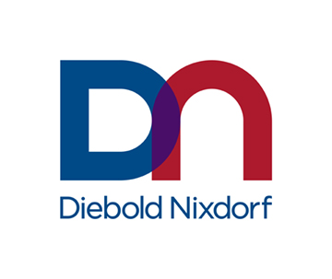
Schüler / Studenten (m/w/d) als Produktionshelfer

Wir bieten:

- Bezahlung nach Tarifvertrag (BAP/DGB)
- Persönliche Betreuung Ihres Einsatzes
- Einen namhaften, leistungsstarken Arbeitgeber
- Kantine und kostenlose Parkplätze vor Ort
- Kostenlose Arbeitsmittel und persönliche Schutzausrüstung

Sprechen Sie mit uns über Ihren individuellen Einsatz bei Randstad. Jetzt informieren, bewerben und durchstarten. Wir freuen uns auf Sie!

